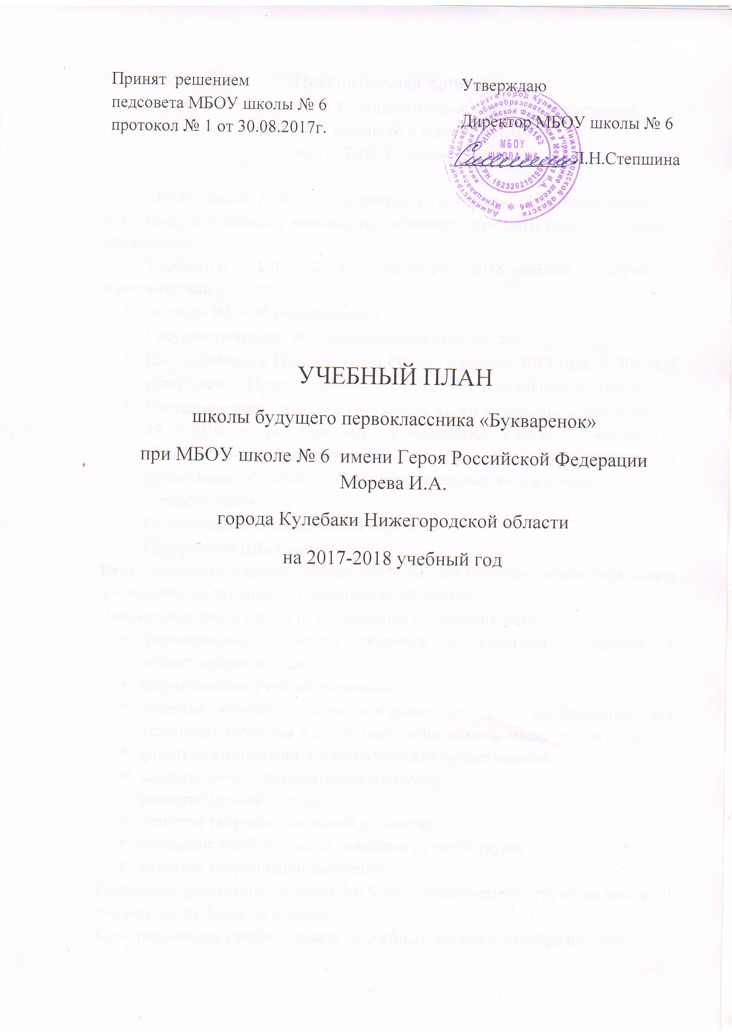
Пояснительная записка
к учебному плану школы будущего первоклассника «Букваренок»
при МБОУ школы № 6 города Кулебаки
на 2017-2018 учебный год

МБОУ школа № 6 имеет лицензию на осуществление образовательной деятельности в области начального, основного, среднего (полного) общего образования.
Учебный план ШБП «Букваренок» на 2017-2018 учебный год составлен в соответствии с:
- Законом РФ «Об образовании»;
- Государственными образовательными стандартами;
- Постановлением Правительства РФ от 15 августа 2013 года № 706 «Об утверждении Правил оказания платных образовательных услуг»;
- Постановлением главного государственного санитарного врача РФ от 29.12.2010 г № 189 «Об утверждении СанПин 2.4.2.2821-10 «Санитарно-эпидемиологические требования к условиям и организации обучения в общеобразовательных учреждениях»;
- Уставом школы;
- Положением о предшкольной подготовке;
- Программой ШБП «Букваренок».
Цель: выявление индивидуальных особенностей будущих первоклассников и формирование готовности к школьному обучению.
Данные цели реализуются путем решения следующих задач:
- формирование культуры общения и культуры поведения в общественных местах;
- формирование учебной мотивации;
- развитие основных психологических функций, необходимых для успешного обучения в школе (внимание, память, мышление и т.д.);
- развитие элементарных математических представлений;
- развитие речи и фонематического слуха;
- развитие мелкой моторики;
- развитие творчески активной личности;
- овладение необходимыми навыками ручного труда;
- развитие координации движений.
Программа рассчитана на детей 5-6,5 лет. Наполняемость групп не менее 10 человек, но не более 20 человек.
Срок реализации учебного плана 24 учебных недели, с октября по март.
Режим занятий: два раза в неделю по три «урока». Продолжительность «урока» - 25 минут, включая две игровые физкультминутки. Занятия проводятся учителями школы и рассчитаны на детей не только «домашних», но и посещающих дошкольные учебные заведения, время проведения занятий – вторая половина дня (вторник, пятница – с 17-00).
Учебный план
Образовательная область | Учебные предметы | Кол-во часов в неделю | Всего  часов
Филология | Развитие речи  Занятия с логопедом  Английский язык | 1  1  1 | 24  24  24
Математика | Математика | 1 | 24
Изобразительное искусство и художественный труд | Основы художественных представлений | 1 | 24
Физическая культура | Ритмика | 1 | 24
 | Итого | 6 | 144

